CENTRO PAULA SOUZA
FACULDADE DE TECNOLOGIA DE ITAPETININGA
CURSO SUPERIOR DE TECNOLOGIA EM ANÁLISE E DESENVOLVIMENTO DE SISTEMAS
MAVELYN ALMEIDA RODRIGUES LEME
MARCELLE GÓES DA SILVA
BEATRIZ ROGICH PROENCA
FABIO AUGUSTO MOREIRA DE CAMPOS
PROJETO DE SISTEMAS OPERACIONAIS II
Itapetininga, SP
2º Semestre/2026

DOCUMENTO DE EMPRESA
- Ramo: Indústria Cervejeira / Cervejaria Artesanal;
- Nome da Empresa: Lobo do Malte;
- Slogan: "Malte-se quem puder";
- Descrição da Empresa: Cervejaria artesanal focada na produção e distribuição de cervejas especiais de alta qualidade. Unindo tradição, seleção rigorosa de ingredientes e tecnologia de produção, a empresa busca entregar uma experiência marcante ao mercado consumidor;
- Departamentos: Presidência, Tecnologia da Informação, Administrativo (Produção, Compras, Estoque, Recursos Humanos, Vendas), Comercial & Marketing, Financeiro;
- Quadro Total: 36 colaboradores;
- Logo:
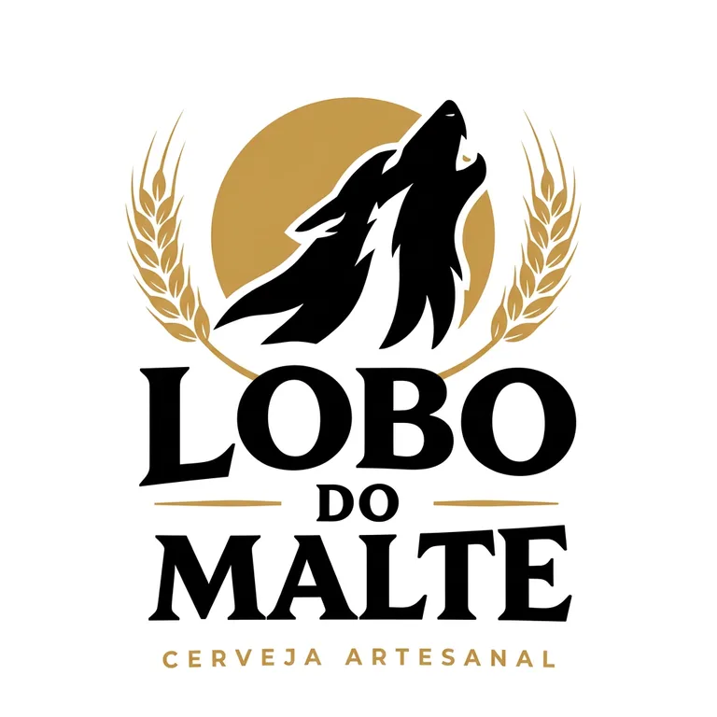Identidade visual: silhueta de um lobo uivando diante de um círculo dourado, emoldurada por ramos de malte/cevada dourados, com a marca "LOBO DO MALTE — CERVEJA ARTESANAL".

ORGANOGRAMA
Organograma Geral — Lobo do Malte

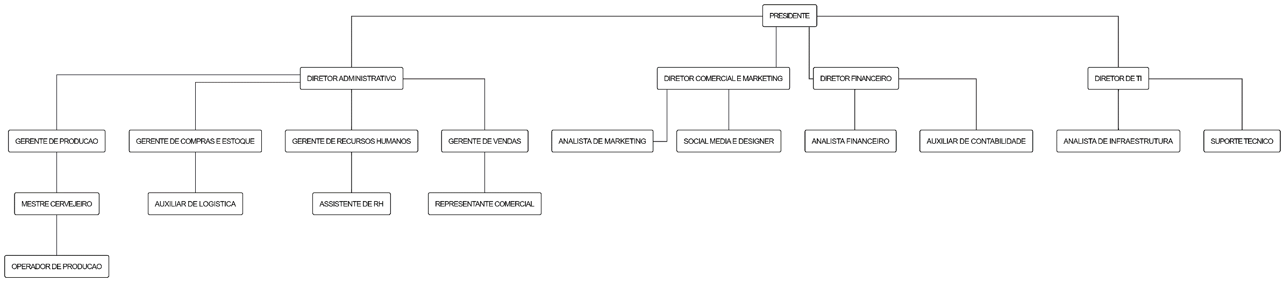

Visão macro

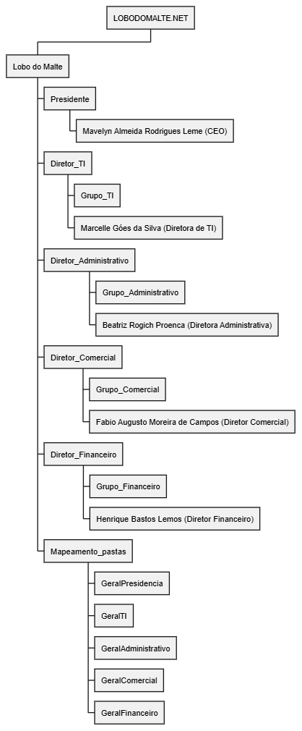

Organograma Detalhado — Diretoria de TI

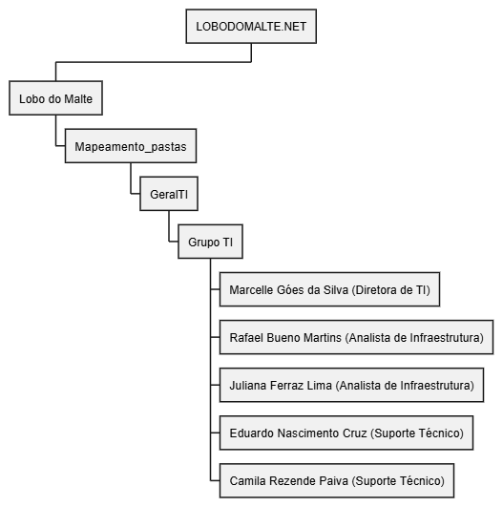

Organograma Detalhado — Diretoria Administrativa
┌──────────────────────────────────┐
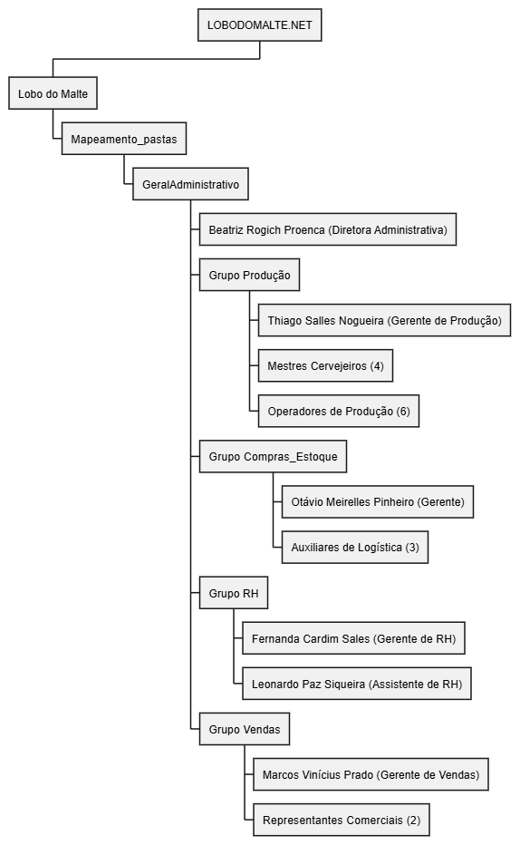

Organograma Detalhado — Diretoria Comercial & Marketing

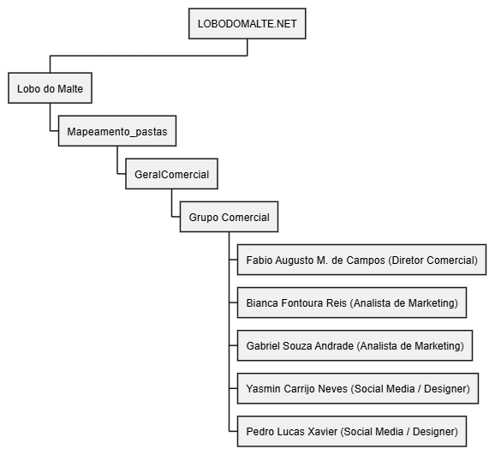

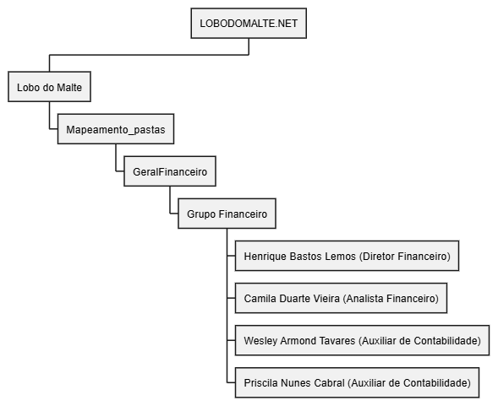
Organograma Detalhado — Diretoria Financeira

Quadro de Colaboradores
Total de colaboradores: 36
Departamento | Cargo / Função | Quantidade | Responsável / Ocupante
Presidência | CEO / Presidente | 1 | Mavelyn Almeida Rodrigues Leme
Diretoria de TI | Diretora de TI | 1 | Marcelle Góes da Silva
Diretoria de TI | Analista de Infraestrutura | 2 | Rafael Bueno Martins; Juliana Ferraz Lima
Diretoria de TI | Suporte Técnico | 2 | Eduardo Nascimento Cruz; Camila Rezende Paiva
Diretoria Administrativa | Diretora Administrativa | 1 | Beatriz Rogich Proenca
Diretoria Administrativa — Produção | Gerente de Produção | 1 | Thiago Salles Nogueira
Diretoria Administrativa — Produção | Mestre Cervejeiro | 4 | Diego Vasconcelos Terra; Larissa Monteiro Aguiar; Bruno Kastelan Ribeiro; Patrícia Sanches Duarte
Diretoria Administrativa — Produção | Operador de Produção | 6 | Felipe Andrade Teles; Vinícius Ramos Castro; Gustavo Peixoto Lira; Mariana Coelho Farias; André Luiz Barreto; Renata Costa Vilela
Diretoria Administrativa — Compras/Estoque | Gerente de Compras / Estoque | 1 | Otávio Meirelles Pinheiro
Diretoria Administrativa — Compras/Estoque | Auxiliar de Logística | 3 | Sabrina Lopes Guedes; Rodrigo Tavares Assunção; Naiara Brito Correia
Diretoria Administrativa — RH | Gerente de Recursos Humanos | 1 | Fernanda Cardim Sales
Diretoria Administrativa — RH | Assistente de RH | 1 | Leonardo Paz Siqueira
Diretoria Administrativa — Vendas | Gerente de Vendas | 1 | Marcos Vinícius Prado
Diretoria Administrativa — Vendas | Representante Comercial | 2 | Isabela Guimarães Rocha; Caio Henrique Sodré
Diretoria Comercial & Marketing | Diretor Comercial | 1 | Fabio Augusto Moreira de Campos
Diretoria Comercial & Marketing | Analista de Marketing | 2 | Bianca Fontoura Reis; Gabriel Souza Andrade
Diretoria Comercial & Marketing | Social Media / Designer | 2 | Yasmin Carrijo Neves; Pedro Lucas Xavier
Diretoria Financeira | Diretor Financeiro | 1 | Henrique Bastos Lemos
Diretoria Financeira | Analista Financeiro | 1 | Camila Duarte Vieira
Diretoria Financeira | Auxiliar de Contabilidade | 2 | Wesley Armond Tavares; Priscila Nunes Cabral

